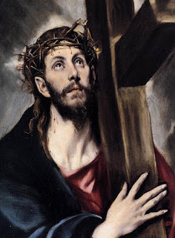

https://nikoybasilikh.blogspot.com/search/label/%CE%A0%CE%91%CE%A3%CE%A7%CE%91%20%CE%A0%CE%91%CE%96%CE%9B
ΣΥΝΘΕΤΩ ΤΟ ΠΑΖΛ ΣΕΡΝΟΝΤΑΣ ΚΑΙ ΕΝΩΝΟΝΤΑΣ ΤΑ ΚΟΜΜΑΤΙΑ.
Πατάω το φαντασματάκι για να υπάρχει από κάτω αχνά το προσχέδιο -πατάω τη ρόδα και restart για επανεκκίνηση του παζλ...Πατάω το βελάκι δεξιά για μεγέθυνση...Maximize.

